附件1

未就业高校毕业生求职登记小程序二维码
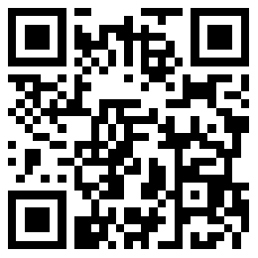

湘就业微信公众号二维码
